**Čo potrebuje rastlinka, aby mohla rásť ?**

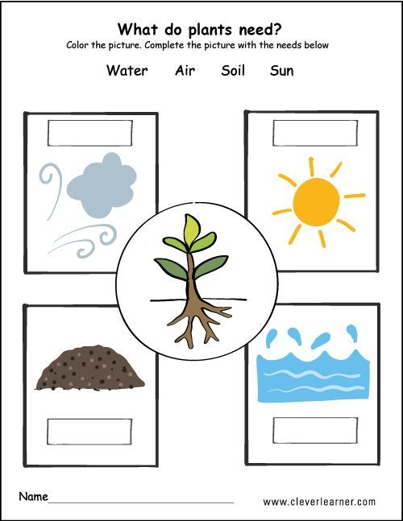

**voda**

**zem**

**slnko**

**vzduch**

**Zakrúžkuj, čo potrebuje rastlinka, aby mohla rásť**

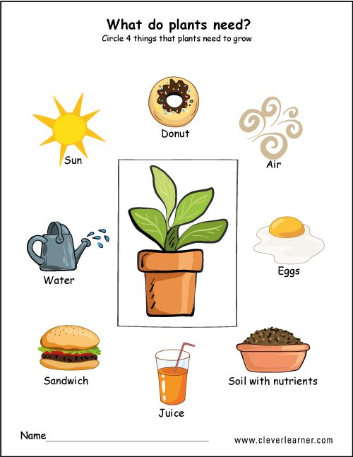

**zem**

**džús**

**jedlo**

**vajce**

**vzduch**

**voda**

**slnko**

**šiška**